Figura 1: Equipo y sus partes (Falta poner partes)
Figura 2: Relaciones Fuerza Desplazamientos de diferentes materiales a mismo espesor, y otra de mismo material y diferentes espesores.
Figura 3: Captura con escala del contacto de la esfera con placa y sin placa en el abaqus.
Figura 4: Esquema del ensamblaje para el funcionamiento del equipo. (Uso de módulo Daq)
Figura 5: Esquema del equipo con un acercamiento para evidenciar el uso de la placa.
Figura 6: Evidencia de plastificación del suelo y del uso de la placa en una misma muestra.
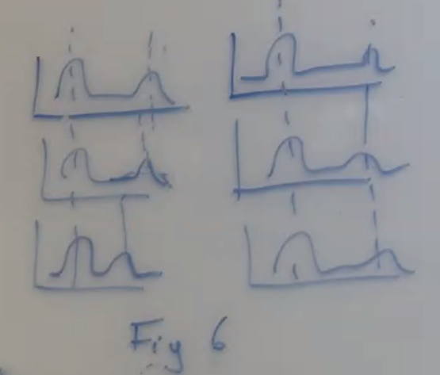
Figura 7: Bolazo del modelo numérico contra la experimental sobre los huesitos.
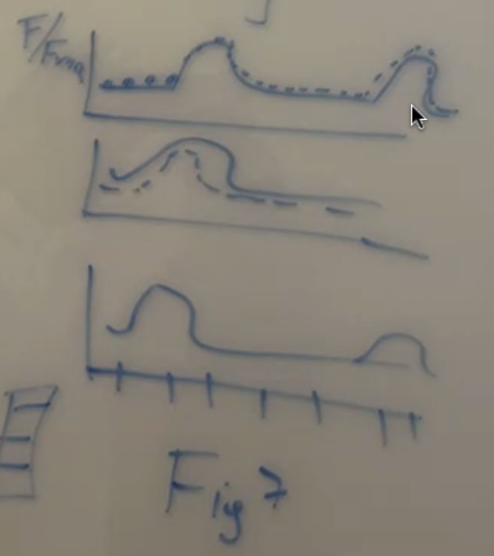
Figura 8: Valores de K para diferentes poisson.
Figura 9:

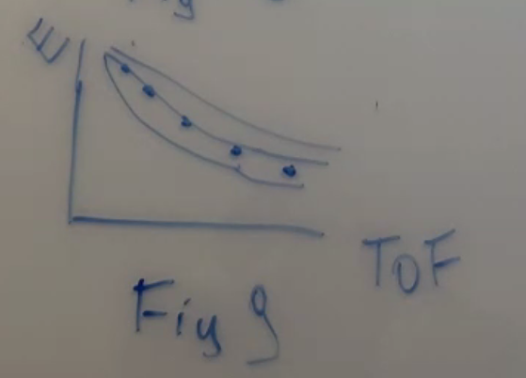
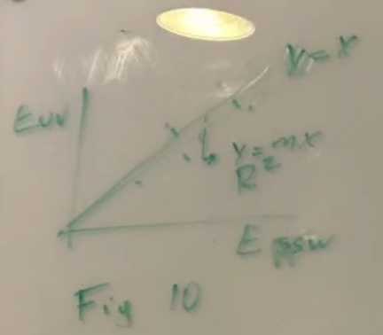
Figura 11: Imágenes de Terrazas con fotos de evidencias del equipo
